INSTRUÇÕES PARA GERAÇÃO E ENTREGA DA PRESTAÇÃO DE CONTAS FINAL DE CAMPANHA ELEITORAL

1. ENCERRAMENTO E GERAÇÃO DA PRESTAÇÃO DE CONTAS

A prestação de contas final deve ser gerada após o lançamento de todas as receitas e despesas e a inserção de todos os documentos comprobatórios por meio da opção “Adicionar comprovante” no SPCE-Cadastro.
Caso o usuário esteja trabalhando em rede, a geração da prestação de contas e da mídia de entrega deverá ser efetuada no computador configurado como servidor.
É possível adicionar apenas um comprovante por registro (por exemplo: para cada conta bancária, cada receita ou despesa). Isso significa que se um lançamento na prestação de contas necessitar de vários documentos para comprovação, esses devem ser digitalizados num único arquivo, que será vinculado ao lançamento por meio da opção “Adicionar comprovante”. Todos os documentos devem ser digitalizados em formato OCR (Reconhecimento Ótico de Caracteres). O arquivo do comprovante não pode ultrapassar 10MB, com exceção arquivo referente aos extratos bancários, que pode possuir até 70MB.
Para gerar a prestação de contas final de campanha deve ser feita a qualificação do tipo de entrega da prestação de contas na ficha de qualificação do SPCE Cadastro, conforme destacado na imagem abaixo, e clicado em “Gravar” (botão no canto inferior direito):
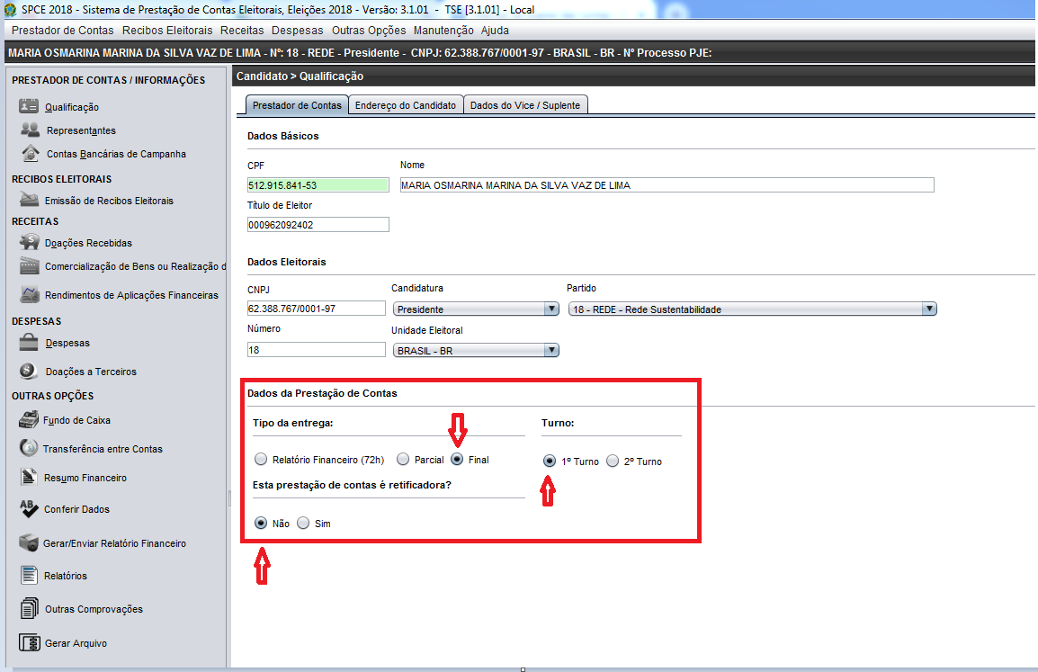

Após a qualificação da prestação de contas, o sistema exibe a seguinte mensagem:

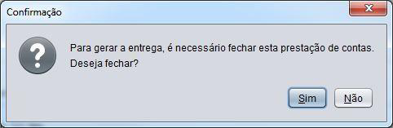

Ao clicar no botão [Sim], será apresentada a tela que contém o resumo da qualificação do candidato ou partido político e o tipo de entrega da prestação de contas. O prestador deve clicar no botão “Selecione” (destacado em vermelho) para escolher o destino da gravação da prestação de contas e, após isso, deve clicar no botão “Gerar” (destacado em vermelho na mesma imagem):

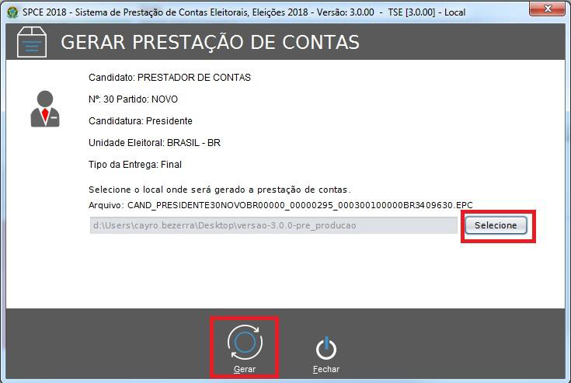

Antes do início da geração do arquivo da prestação de contas, o sistema requer a confirmação da seleção correta do tipo de prestação de contas a ser entregue, conforme demonstrado na imagem abaixo:

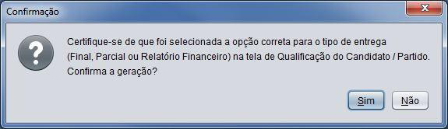

Ao clicar no botão [Sim], o sistema inicia a geração do arquivo da prestação de contas. Se não houver erros que impeçam a geração, o arquivo é gerado:



Se existirem erros que impeçam a geração do arquivo, o sistema irá discriminá-los para que possam ser corrigidos pelo prestador de contas. Após a correção das informações, basta executar novamente o procedimento de geração do arquivo da prestação de contas.

2. ENVIO PELA INTERNET DO ARQUIVO DA PRESTAÇÃO DE CONTAS

Após a geração do arquivo da prestação de contas, o usuário deve utilizar o sistema SPCE Cadastro para envio do arquivo pela internet à Justiça Eleitoral. Para tanto o prestador de contas deve clicar no botão [Enviar Prestação de Contas]:

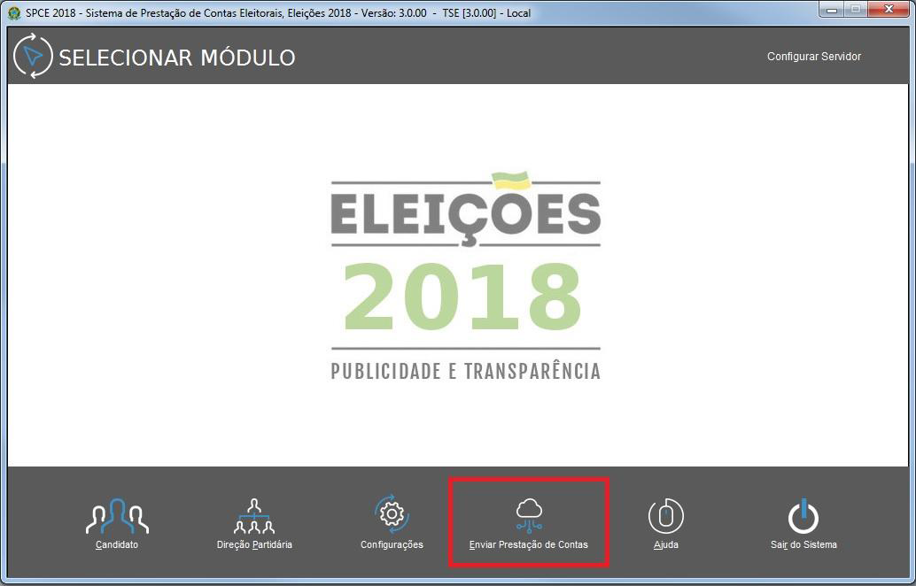

Ato contínuo, o prestador de contas deverá indicar a pasta local do computador onde o arquivo da prestação de contas foi salvo no momento da geração. Após a indicação do local e do arquivo, o sistema estará apto para enviar o arquivo pela internet:
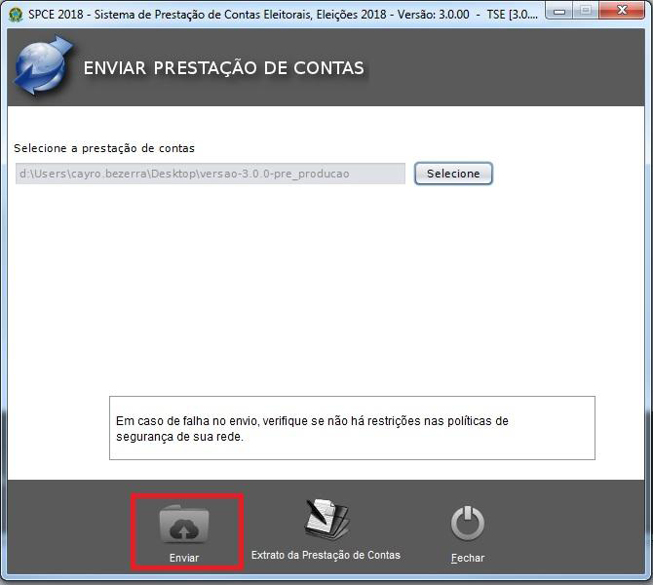
Após clicar no botão [Enviar], o sistema encaminhará o arquivo da prestação de contas à Justiça Eleitoral e, após o seu recebimento, será apresentado o Extrato da Prestação de Contas. Esse documento deve ser salvo em formato “.PDF” para posterior assinatura, digitalização e inclusão no SPCE Cadastro.

3. DIGITALIZAÇÃO, ASSINATURA E INCLUSÃO DO EXTRATO NA PRESTAÇÃO DE CONTAS

O Extrato da Prestação de Contas salvo em formato “.PDF” confirma o envio do detalhamento das receitas e despesas do partido à Justiça Eleitoral. O documento precisa ser impresso e assinado pelo candidato, contador e administrador financeiro, esse último, apenas exigível se designado pelo candidato. Na hipótese de prestação de contas de diretório partidário, o extrato da prestação de contas deve ser assinado pelo presidente do partido, pelo tesoureiro e pelo contador.
Após a assinatura do Extrato da Prestação de Contas, esse documento deve ser digitalizado observando o formato PDF com reconhecimento ótico de caracteres (OCR) e salvo em uma pasta do computador do usuário. Importante destacar que o arquivo digitalizado será exigido por ocasião da geração da mídia contendo os documentos da prestação de contas para entrega presencial no Tribunal Eleitoral responsável pelo exame da prestação de contas.

4. GERAÇÃO DA MÍDIA PARA ENTREGA NO TRIBUNAL ELEITORAL

Após o envio da prestação de contas à Justiça Eleitoral pela internet e o recebimento da Extrato da Prestação de Contas, o sistema encontra-se apto para gerar a mídia eletrônica contendo todos os documentos que foram digitalizados e inseridos no sistema ao longo da campanha.
Para geração do arquivo de documentos digitalizados a serem entregues para a Justiça Eleitoral, o prestador de contas deve acionar a opção “Gerar Arquivo”.
Antes da geração da mídia, o sistema exigirá a inclusão do arquivo que contém o Extrato da Prestação de Contas digitalizado e assinado pelos responsáveis pela prestação de contas, cujo número de controle deve ser o mesmo daquele enviado pela internet à Justiça Eleitoral, conforme destacado na imagem abaixo:
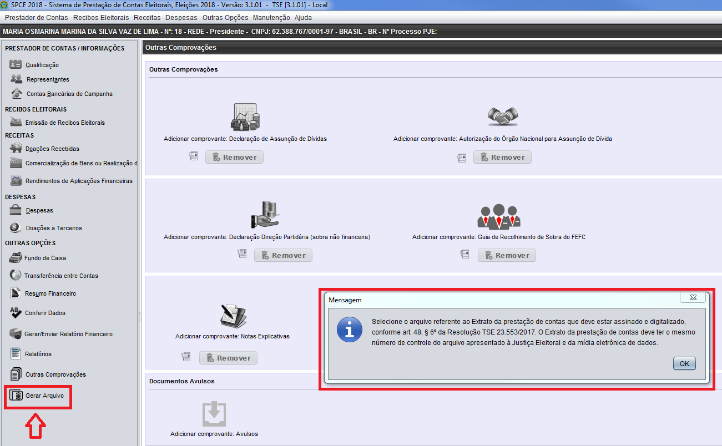

Ato contínuo, deve ser selecionado o arquivo digitalizado que contém o mesmo número de controle enviado à Justiça Eleitoral pela Internet:

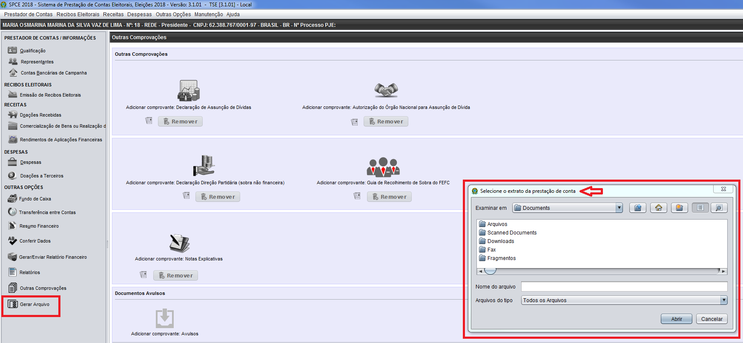

Após a inclusão do arquivo digitalizado que contém o arquivo do Extrato da Prestação de Contas, o sistema está apto para gerar a mídia eletrônica que contém todos os documentos digitalizados e inseridos no sistema durante a campanha, conforme demonstrado no destaque abaixo:

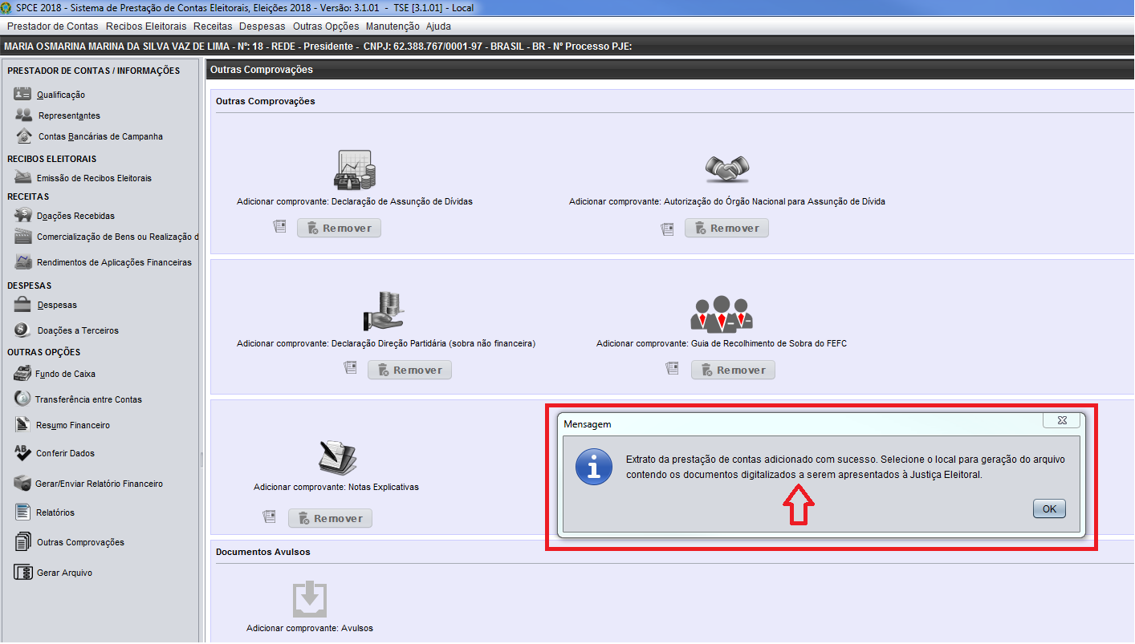

Em seguida, deve ser selecionada a pasta no computador do local de destino para a geração da mídia eletrônica contendo os documentos digitalizados para entrega presencial no Tribunal Eleitoral responsável pelo exame da prestação de contas:

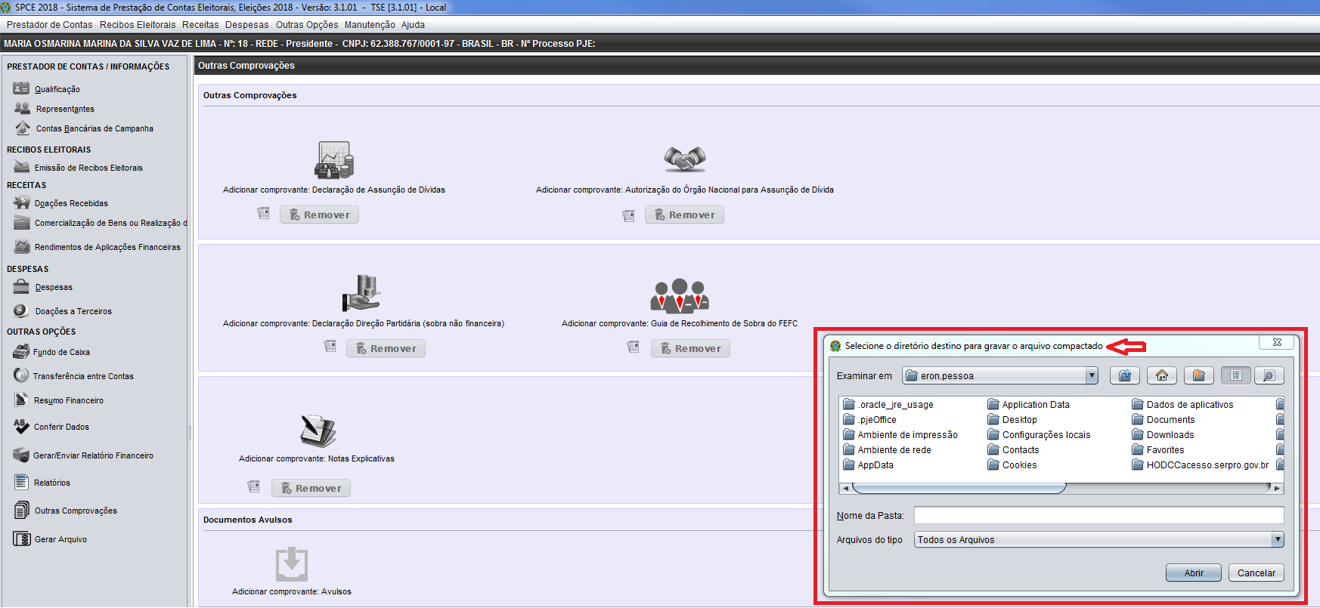

Após a geração da mídia eletrônica contendo os documentos digitalizados o sistema apresenta a mensagem conforme a tela abaixo:

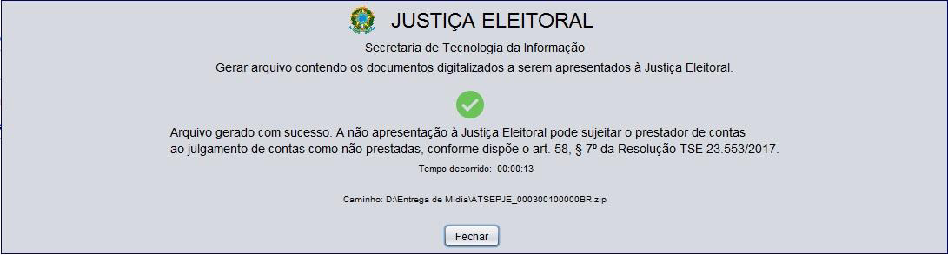

Obs.: O tempo para geração do arquivo com os documentos digitalizados poderá variar de acordo com a capacidade de processamento do computador utilizado para sua geração. Sugere-se que o arquivo seja gerado em uma pasta no computador e após copiado para uma mídia com conexão USB. O tempo de gravação direta em mídia é o dobro ou o triplo.

5. ENTREGA PRESENCIAL DA MÍDIA NO TRIBUNAL ELEITORAL

Após o envio do arquivo da prestação de contas pela Internet à Justiça Eleitoral, candidatos e diretórios partidários de âmbito nacional e estadual necessitam efetuar a entrega presencial da mídia eletrônica gerada pelo sistema SPCE no Tribunal Eleitoral responsável pelo exame da prestação de contas.

